

Elément de cours : Définition

Présentation
Une définition est un énoncé qui doit être reconnu comme un élément clef et formel. Une définition peut-être composé parfois de sous-définitions.
Pour ajouter des sous-définitions éditez d'abord l'élément en augmentant le nombre de sous-définitions. Enregistrez le une fois, puis réouvrez-le pour rédiger les sous-définitions.

Rendu sur un cours
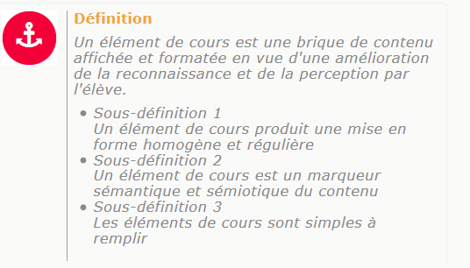

Configuration du formulaire

Généraux
- Sélectionner “définition” dans le type d'étiquette.
- Le nom de l'élément s'affiche par défaut. (Chaque élément de cours son nom propre).
- Saisissez le texte de la définition que vous voulez voir apparaitre sur le cours.

Réglages courants
- Cette option vous permet d'afficher ou cacher la ressource, autrement dit la rendre visible ou cachée aux apprenants.

Restreindre la disponibilité
- La ressource élément de cours choisie peut être accessible en fonction d'une date précise, d'une note obtenue (à une autre activité, par exemple), d'un profil d'utilisateur, d'un groupe d'un groupement ou d'un jeu de restriction imbriquées.

Achèvement d'activité
- A activer si vous voulez vous assurer que les étudiants ont bien pris note de la définition affichée.

Réglages courants
Cette option vous permet d'afficher ou cacher l'activité, autrement dit la rendre visible ou cachée des apprenants.

Restreindre les disponibilités
L'activité peut être accessible en fonction d'une date précise, d'une note obtenue (à une autre activité, par exemple), d'un profil d'utilisateur, d'un groupe d'un groupement ou d'un jeu de restriction imbriquées.

Retour guide d'utilisation & guide pédagogique éléments de cours - Retour à l'index du module Eléments de cours
Revenir à l'index des plugins - Revenir au catalogue

